LES FÊTES ET TRADITIONS FRANÇAISES.
TRAVAIL PRATIQUE N°5

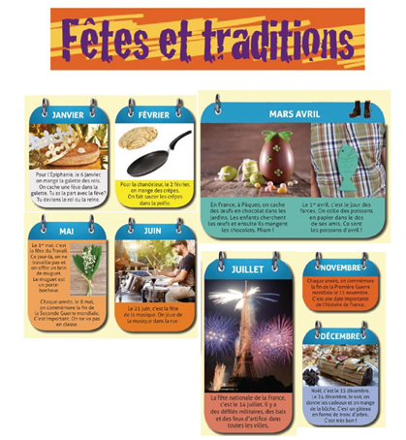
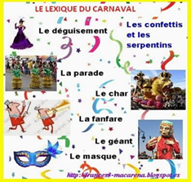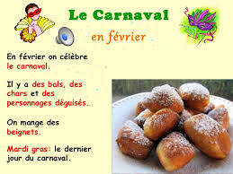

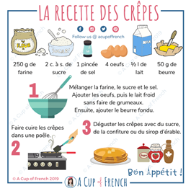

Observez le calendrier. Comparez avec le calendrier d’Argentine. Tu vois des différences ? Tu vois des célébrations communes ?
Les français mangent des plats typiques et ils font des activités différentes. A Jujuy qu’est-ce qu’un fait ?
Faire un calendrier avec les célébrations les plus importantes à Jujuy et quels repas on prépare.

